**ОПИСАНИЕ ФУНКЦИОНАЛЬНЫХ ХАРАКТЕРИСТИК ПРОГРАММНОГО ОБЕСПЕЧЕНИЯ**

**Название ПО:** Цифровая платформа «Управление и отчетность проектов»

**Автор:** Пантюхин Евгений Андреевич

**Правообладатель:** ООО «ЯКУПЛЮ»

2024 год

**АННОТАЦИЯ**

Данный документ является руководством оператора программного комплекса Цифровая платформа «Управление и отчетность проектов».

Программный комплекс представляет собой цифровую платформу, позволяющую автоматизировать продажи и бизнес-процессы, управлять командными и персональными проектами, цифровым согласованием документов. Программный комплекс обеспечивает выполнение функций по управлению продажами, маркетинговыми кампаниями, процессом обслуживания клиентов, рисками.

В программном комплексе реализован инструментарий для финансового управления и управленческого учета бизнеса для акционеров (инвесторов). Программный комплекс содержит в себе модули, позволяющие получать управленческие аналитические материалы, формировать статистические данные для принятия управленческих решений, создавать динамические графики и таблицы показателей.

Данный документ описывает операционное руководство к программному комплексу Цифровая платформа «Управление и отчетность проектов», в том числе:

* назначение программного комплекса,
* условия выполнения программного комплекса,
* ход работы программного комплекса.

**СОДЕРЖАНИЕ**

1. Назначение программного комплекса
2. Описание функциональных характеристик
3. Условия выполнения программного комплекса
4. Выполнение программного комплекса
5. **НАЗНАЧЕНИЕ ПРОГРАММНОГО КОМПЛЕКСА**

*Назначение программного комплекса:*

Программный комплекс представляет собой цифровую платформу, позволяющую автоматизировать продажи и бизнес-процессы, управлять командными и персональными проектами, цифровым согласованием документов. Программный комплекс обеспечивает выполнение функций по управлению продажами, маркетинговыми кампаниями, процессом обслуживания клиентов, рисками.

В программном комплексе реализован инструментарий для финансового управления и управленческого учета бизнеса для акционеров (инвесторов). Программный комплекс содержит в себе модули, позволяющие получать управленческие аналитические материалы, формировать статистические данные для принятия управленческих решений, создавать динамические графики и таблицы показателей.

*Возможности программного комплекса:*

- Размещение на собственных серверах;

- Возможность изменения архитектуры и логики сервисов в соответствии с изменяющимися правилами и требованиями в деятельности пользователя;

- Возможность в будущем уйти от excel-реализации управленческой отчетности / мастер отчета в web;

- Доступ к продуктам с любого устройства через интернет;

- Удобный и безопасный доступ для Инвесторов к актуальной информации по портфелю проекта.

*Сведения о функциональных ограничениях на применение:*

1. Клиентская часть программы - для корректной работы требуется браузер Chrome, Edge, Opera, FireFox, Safari.

**2. ОПИСАНИЕ ФУНКЦИОНАЛЬНЫХ ХАРАКТЕРИСТИК**

*Раздел «Мои задачи»*

* Agile-доски
* Назначение исполнителей-ответственных по задачам
* Отчеты (для руководства)
* Удобный интерфейс с функцией drag&drop
* To-do листы в задачах
* Поиск
* Дедлайны с напоминаниями
* Фильтрация задач по любому параметру
* Комментарии и их редактирование
* Возможность прикрепить документ из файло-обменика или ПК пользователя
* Редактирование файлов онлайн: word, excel, power point
* Создание своих меток: приоритет, сложность и др.
* Описание к задаче с форматированием текста
* Автоматизированные оповещения в Telegram
* Почта по задачам/To-do листам
* DashBoard по моим задачам, ближайшим событиям
* DashBoard у столбцов задач с уровнем выполнения в срок задач (процентный и количественный)

*Раздел «Документы»*

* Хранилище файлов проектов
* Настраиваемые уровни доступов к папкам сотрудников
* Удобный перенос файлов/папок с функцией Drag&drop
* Онлайн-редактор с функцией совместной работой над документами
* Сохранение версий документов с идентификацией по пользователю, дате и возможностью вернутся назад в версию
* Избранные папки
* Возможность поделится документом с внешним контуром

*Раздел «Согласование документов»*

* Режим автоматизированного возврата согласования в случае изменения документа
* Режим ознакомления по согласованию
* Истории и комментарии согласований
* Удобная фильтрация согласований
* Автоматическое добавление задач по согласованию
* Автоматизированные оповещения в Telegram, почту по этапам согласования всем участникам

*Раздел «Календарь»*

* • Удобный интерфейс
* Бесшовная интеграция с задачами
* Автоматизированные оповещения в Telegram, Почту по всем событиям
* Фильтрация по меткам и участникам
* Отображение занятости участника при назначении встречи

**3. УСЛОВИЯ ВЫПОЛНЕНИЯ ПРОГРАММНОГО КОМПЛЕКСА**

Используемые технические средства:

**Тип ЭВМ:** IBM PC-совмест. ПК

**ОС:** Windows, iOS, Android

**4. ВЫПОЛНЕНИЕ ПРОГРАММЫ**

Запуск системы. Клиентская часть работает как WEB-клиент в любом десктопном или мобильном браузере.

Адрес для входа: <https://crm.bfo.ru/crm/login/>

Логин высылается на почту по запросу Оператора (пользователя).

После загрузки сервиса открывается экран авторизации.

Оператору (пользователю) необходимо ввести свои e-mail телефона и пароль, полученные ранее.

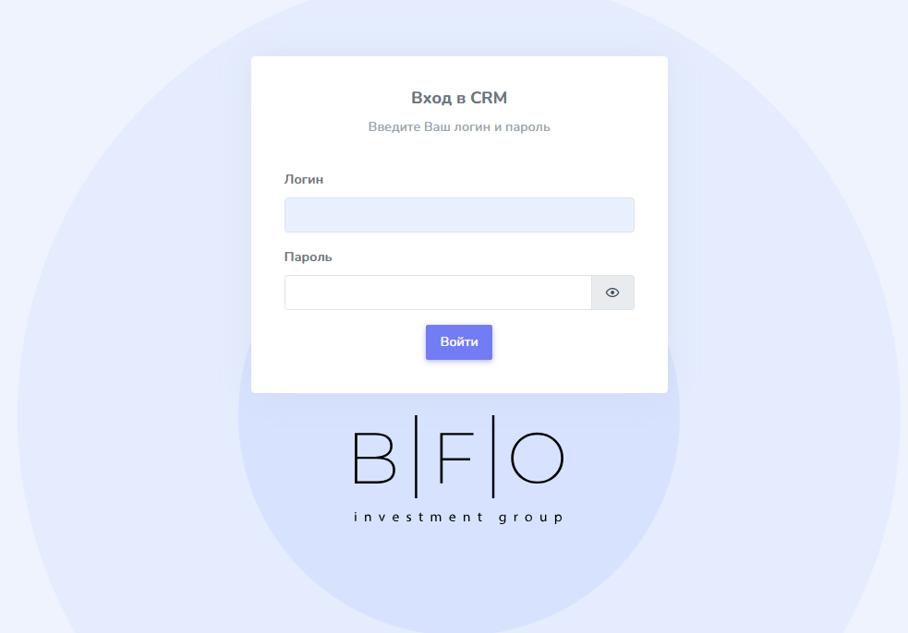

Рисунок 1 - Страница авторизации в программном комплексе

После верного ввода e-mail и пароля пользователь перенаправляется на главную страницу и может использовать программный комплекс в зависимости от поставленных задач.